 | содержание |  | max | баллы
1. | Устный счет  I вариант  Найдите значение выражения:  1. 3 · 12 – 18 · 2 = _______________________________;  2. 6² : (4·9) = ___________________________________;  3. 8² – 4³ = _____________________________________;  4. 3 · 237 – 236 · 3 = ______________________________;  II вариант  Найдите значение выражения:  1. 16 · 3 – 12 · 4 = _______________________________;  2. 10² : (4·25) = _________________________________;  3. 9² – 3⁴ = _____________________________________;  4. 9 · 549 – 548 · 9 = _____________________________;  III вариант  Найдите значение выражения:  1. 3 · 8 – 4 · 6 = _________________________________;  2. 8² : (4·16) = __________________________________;  3. 4² – 2⁴ = _____________________________________;  4. 3 · 102 – 101 · 3 - 2 = ___________________________; |  | 1  1  1  1  1  1  1  1  1  1  1  1
2. | Решите уравнения:  (А) 25p = 400; p = _____.  (И) 84 : r = 12; r = _____.  (Е) a : 1 = 31; a = _____.  (Я) 81 – z = 81; z = _____.  (Г) 125 + d = 2141; d = _____.  (М) n + 83 = 101; n = _____.  (Н) i - 7 = 7; i = _____.  (Р) 95 : k = 5. k = _____.  Расположите корни уравнений в порядке убывания и составьте слово.  - родина Рождественской ёлки. |  | 8  1  1
  год
3. | Волшебный квадрат:  - Выберите любые 4 цифры (они должны быть разного цвета и не должны находиться в одной строке) ___________________________________  - Найдите сумму выбранных чисел.  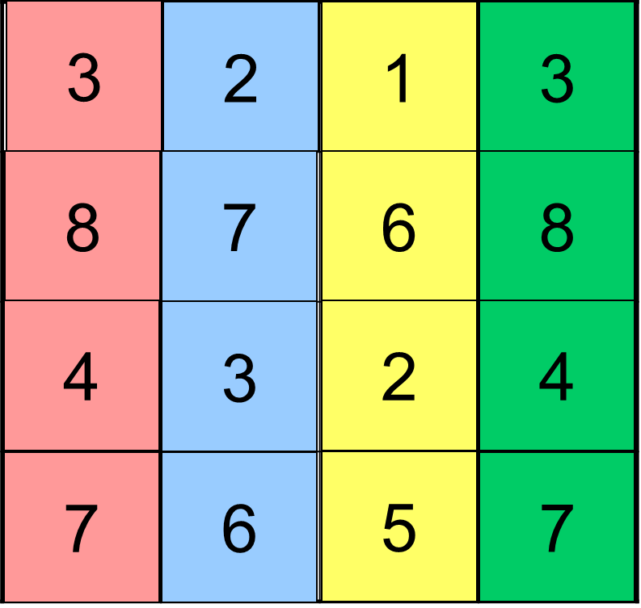  середина ___ века - появление ёлки в России. |  | 4
4. | Вставьте пропущенное число:  1. 13;26; 39; _____; 65; …  2.2; 6; _____; 54; …  3.7; 14; 21; 28; _____; 42;…  4. 3; 12; _____; 192; …  5.18; 27; 36; 45; ____; 63; … |  | 1  1  1  1  1
5. | История ЁЛКИ в России.  Заполните пропуски в тексте, используя п.5  18_______первая публичная елка в России (СПб).  19_______запрет ёлки в Советской России.  19_______возвращение ёлки как символа Нового года.  19 1 января объявлен нерабочим днем.  19_______первая ёлка в Кремле.
6. | 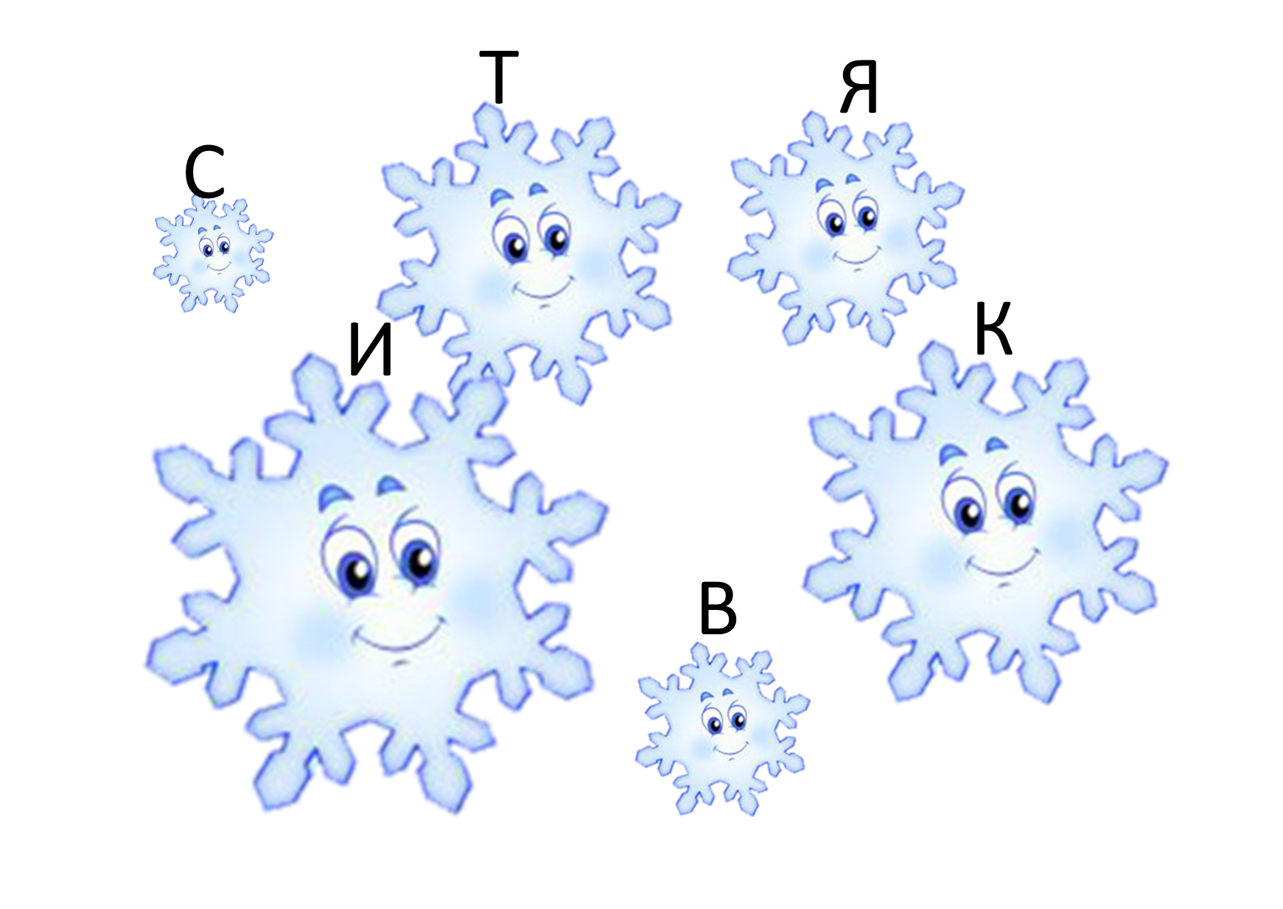Разгадайте слово |  | 2
7 |    ___________ - самая главная ЁЛКА Москвы.  ___________ - самая большая ЁЛКА в России.   ___________ - самая большая искуственая ЁЛКА.   __________ - самое большое изображение ЁЛКИ.   ___________ - самая дорогая ЁЛКА.   __________ - самая большая натуральная ЁЛКА. |  | 1  1  1  1  1  1
8 | Дополнительные баллы
ИТОГО:
Ваша оценка:
_26___ балла и более – Великолепно!!!
_20-25 баллов – Очень хорошо!
_13-19 баллов – Неплохо.
Менее _13_ баллов – Упс!!!!!

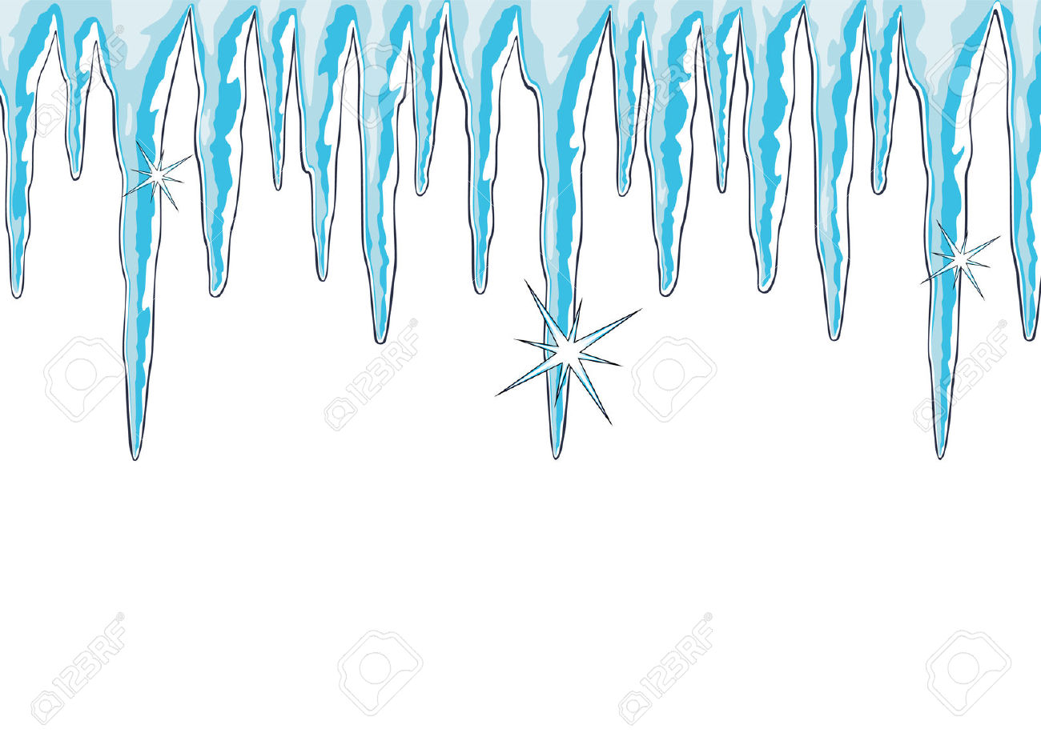

МАРШРУТНЫЙ ЛИСТ
ученика(цы) 5__ класса



